AD:
SOYAD:
NO:
2008-2009 EĞİTİM ÖĞRETİM YILI MERKEZ İLKÖĞRETİM OKULU
6/B SINIFI FEN VE TEKNOLOJİ DERSİ 2. DÖNEM
1.YAZILI SORULARI

A. Aşağıdaki boşlukları uygun kelimelerle doldurunuz. (20 puan)
1. Hareket yeteneklerine göre eklemler üçe ayrılır. Bunlar;
- ………………….
- ………………….
- ………………….
2. Kaslar çalışmak için …………….. ve ……………….. gereksinim duyarlar.
3. Kas hücrelerinde ………………… organeli sayıca fazladır.
4. Kemiklerin enine büyümesini ………………………, boyuna uzamasını ……………………… sağlar.
5. Kemik gelişimi için ………….. vitamini ve ………………. Minerali alınması gereklidir.
6. 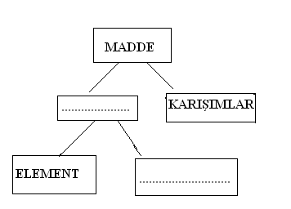
7. Tanecikleri arasında hiç boşluk bulunmayan madde hali ……………….., çok az boşluk bulunan madde hali ……………….., çok boşluk bulunan madde hali …………………. dır.
8. Birden fazla kuvvetin yaptığı işi tek başına yapabilen kuvvete ………………… kuvvet denir.
9. Birim zamanda alınan yola ………………… denir.
10. Sazan balığı ……………… ile çoğalır, yarasa ………………….. çoğalır, kurbağa ise ………………… geçirir.

B. Aşağıdaki cümlelerden doğru olanın başına “D”, yanlış olanın başına “Y” harfi koyunuz. (10 puan)
1.( ) Tohumun çimlenmesi için sıcaklık, su ve oksijen gereklidir.
2. ( ) Çiçek kısımlarından taç yapraklar fotosentez yapar, çanak yapraklar yapamaz.
3. ( ) Cinsiyet özelliklerinin geliştiği, kişilik problemlerinin sıkça yaşandığı, sevilen birinin model alındığı gelişim dönemi ergenlik dönemidir.
4. ( ) Embriyonun gelişip doğuma hazırlandığı yer döl yatağıdır.
5. ( ) Hücre çekirdeğinde kromatin iplik, çekirdekçik ve sentrozom bulunur.
6. ( ) Kloroplastın görevi enerji üretmektir.
7. ( ) Elektrik kablolarında plastik kaplama bulunması elektrik çarpmasına karşı alınan bir önlemdir.
8. ( ) İletkenlerin elektrik enerjisinin iletilmesine gösterdikleri zorluğa kuvvet denir.
9. ( ) Sarı ilik kemiğin yağ depolayan kısmıdır.
10. ( ) Oynar eklem içindeki boşlukta bulunan eklem sıvısı hareket sırasında kemiklerin aşınmasını önler.
C. Aşağıdakileri uygun şekilde eşleştiriniz. (10 puan)
( ) 1. Demir a. Çizgili kas
( ) 2. Mitokondri b. Bileşik
( ) 3. O₂ c. Oynamaz
eklem
( ) 4. Yumurta+Sperm d. İletken
( ) 5. Enine bantlaşma e. Düz kas
( ) 6. Kafatası f. Karışım
( ) 7. H₂SO₄ g. Enerji
( ) 8. Tahta h. Element
( ) 9. Toprak ı. Döllenme
( ) 10. Tek çekirdekli j. Yalıtkan
hücre
D. Aşağıdaki soruları boşluklara cevaplayınız.
- Evde yemek hazırlayan Büşra önce soğan soyup doğruyor. Domates soyup doğruyor. Doğranmış soğanları yağın içinde pembeleşinceye kadar pişiriyor. Bunun üstüne doğranmış domatesleri ilave edip 5 dakika kısık ateşte pişiriyor. Domates ve soğanlar pişerken bir kabın içine 3 yumurta kırıyor, içine tuz atıp çırpıyor. Bu çarpılmış yumurtaları domates ve soğanın üzerine ilave edip 5 dakika daha pişiriyor.
Yukarıdaki olaydaki fiziksel ve kimyasal olayları bulup yazınız. (10 puan)

- Uzun kemiğin kısımları nelerdir? Görevleriyle birlikte yazınız. (10 puan)

- Altın ve gümüş en iyi iletkenlerden biridir. Niçin elektrik enerjisi taşıyan kablolarda veya elektrikli aletlerde altın ve gümüş kullanılmaz? (5 puan)

- Atom tarihçesini kısaca açıklayınız. (5 puan)

- Aşağıdaki tabloya göre aracın yol-zaman ve sürat-zaman grafiklerini çiziniz. (10 puan) (Sürat hesaplamalarını da gösteriniz.)

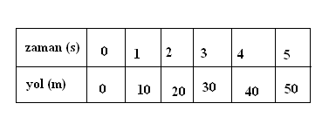

E. Aşağıdaki çoktan seçmeli soruları cevaplayınız. (20 puan)
- İskeletimizi oluşturan kemikler uzun, kısa ve yassı kemikler olmak üzere üçe ayrılır. Aşağıdaki kemiklerden hangisi yassı kemiklere örnek değildir?
A) Göğüs kemiği
B) Kafatası kemikleri
C) Kol kemikleri
D) Kaburga kemikleri

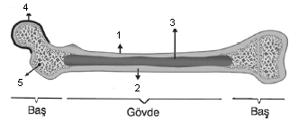
Yukarıda verilen kemiğin kısımlarından hangisinin görevi yanlış verilmiştir?
A) 1→ Kemik Zarı – Kemiği onarır
B) 2→ Sert doku – Kemiği korur
C) 3→Sarı ilik – Yağ depolar
D)4→Kıkırdak– Kan hücresi üretir.
- Eklemler kemikleri birbirine bağlayan ve harekete yardımcı olan yapılardır.
I- Omur eklemleri
II- Kafatası eklemleri
III- Kol ve bacağı vücuda bağlayan eklemler
Yukarıda verilen eklemlerin ait oldukları eklem çeşidi ile eşleştirilmesi hangi seçenekte doğru verilmiştir?
Oynar Yarı Oynar Oynamaz
A) III I II
B) I II III
C) II I III
D) III II I
- İnsanda iskelet kasları birbirine zıt etkili çalışır. Yani kaslardan biri kasılırken diğeri gevşer. Buna göre aşağıdakilerden hangisinin yapısındaki kaslar, zıt etkili değildir?
A) Kol B) Karın kası
C) Bacak D) Parmak
- Aşağıdakilerden hangisi düz kasın özelliklerinden değildir?
A) Hücreleri tek çekirdeklidir.
B) Yavaş ve uzun süreli çalışır.
C) Enine bantlaşma görülür.
D) İç organlarımızın yapısında bulunur.
- Aşağıda verilen devre elemanlarından hangisinin sembolü yanlış gösterilmiştir?
A) 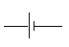 Direnç
B) 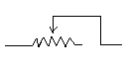 Reosta
C) 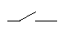 Anahtar
D) 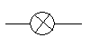 Ampul
- Aşağıdaki devreler özdeş ampul ve pillerden oluşmuştur. K, L,M ampullerinin parlaklığı, küçükten büyüğe doru nasıl sıralanır?
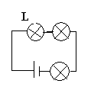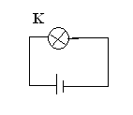

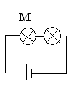
A) K, M ve L B) K, L ve M
C) M, K ve L D) L, M ve K
- Aşağıdaki devrelerin hangisinde lamba en parlak yanar?
A)
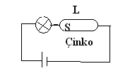
B)
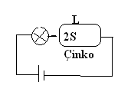
C)
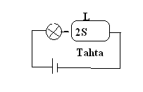

D)
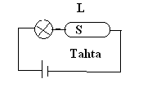

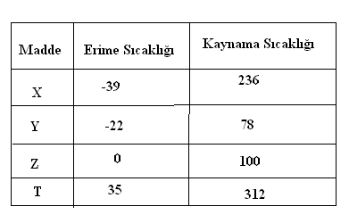

Erime ve kaynama sıcaklıkları tablodaki gibi olan maddelerden hangisi 20 C de katı halde bulunur?
A) X B) Y C) Z D) T

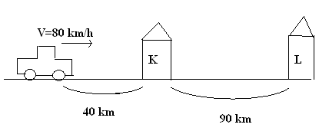

Bir araç bulunduğu konumdan L istasyonuna 2 saatte gelmektedir. Araç bulunduğu konumdan K istasyonuna 80 km/h sabit süratle geldiğine göre K-L istasyonları arasını kaç km/h sabit süratle gider?
A) 30 B) 45 C) 60 D) 90

Başarmak için önce kendine
güvenmelisin!

Ben sana güveniyorum ☺☺

☺Başarılar☺
Berna YAZ
Fen Ve Teknoloji Öğrt.

